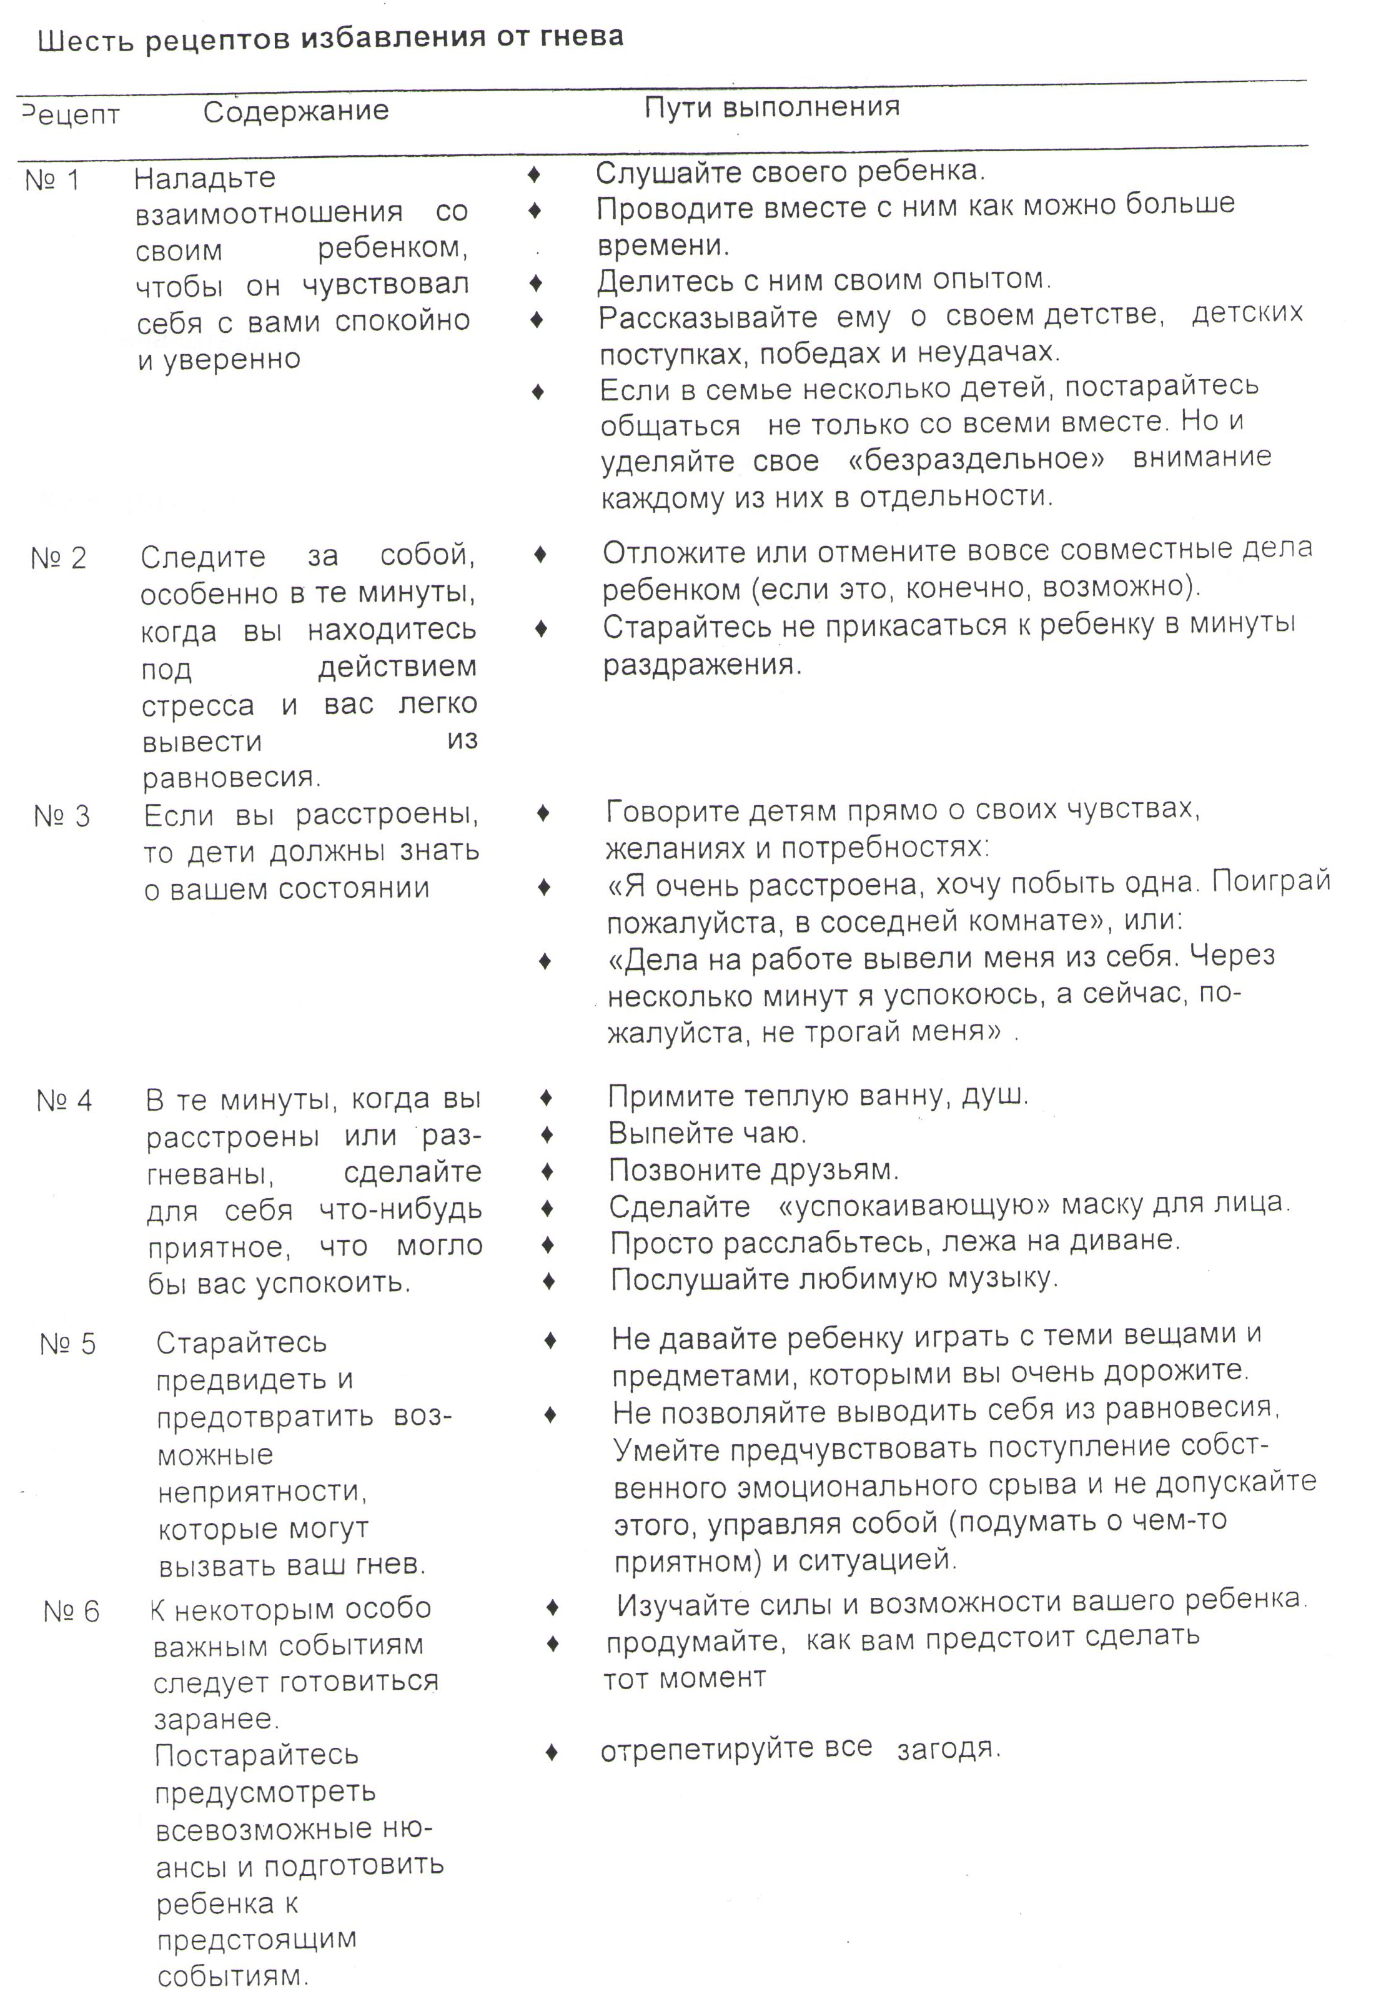

Психологическая поддержка

СПОСОБЫ ВЫРАЖЕНИЯ (выплёскивания) ГНЕВА

- Громко спеть любимую песню (там, где это возможно).
- Пометать дротики в мишень (дартс).
- Попрыгать на скакалке.
- Используя «стаканчик для криков», высказать все свои отрицательные эмоции (там, где это возможно).
- Побороться (физически) в шутку с братом/сестрой/другом.
- Налить в ванну воды, запустить в нее несколько пластмассовых или резиновых игрушек и бомбить их мячиком.
- Пускать мыльные пузыри (там, где это возможно).
- Устроить «бой» с боксерской грушей.
- Быстро пробежаться (там, где это возможно).
- Полить цветы.
- Быстрыми движениями стереть с доски.
- Взять ненужный лист бумаги скомкать его и резко бросить в урну.
- Погоняться за кошкой (своей собакой).
- Пробежать несколько кругов вокруг дома.
- Передвинуть в квартире мебель (например, журнальный столик).
- Поиграть в «настольный футбол» (баскетбол, хоккей).
- Постирать.
- Отжаться от пола максимальное количество раз.
- Вытереть пыль.
- Устроить соревнование «Кто громче крикнет», «Кто выше прыгнет», «Кто быстрее пробежит» и т. п. (там, где это возможно).
- Пропылесосить или подмести.
- Слепить из пластилина / нарисовать свою негативную эмоцию и сломать / порвать ее.
- Потанцевать.

Вы можете дописать еще множество своих способов!
(Главное, чтобы они никому не причинили вред, и помогли вам избавиться от негативных эмоций)
Помните: нервные клетки ВОССТАНАВЛИВАЮТСЯ, но очень МЕДЛЕННО.

